Комитет по образованию Правительства Санкт-Петербурга

**САНКТ-ПЕТЕРБУРГСКИЙ КОЛЛЕДЖ ИНФОРМАЦИОНЫХ ТЕХНОЛОГИЙ**

**ОТЧЕТ**

**ПО ПРАКТЧЕСКОЙ РАБОТЕ №1**

**МДК 01.03. Разработка мобильных приложений**

**Специальность 09.02.07**

**«Информационные системы и программирование»**

**Специализация:«Программист»**

Выполнил

студент группы 493

Сапрыкин К.В.

Проверил Фомин А. В.

Оценка ________

Санкт-Петербург 2022

Оглавление

Интерфейс 3

База данных 6

Структура приложения 8

Демонстрация работы приложения 9

## **Интерфейс**

Был разработан макет интерфейса приложения. Интерфейс приложения представлен тремя формами:

* главной формой;
* формой настроек;
* формой окна подтверждения.

Макет интерфейса и реализованный интерфейс главной формы представлен на рисунке 1.

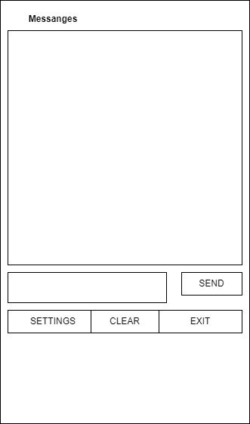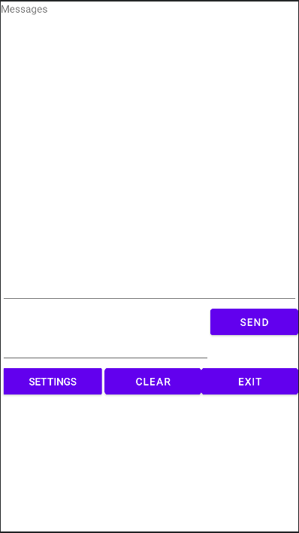Рисунок 1 – Интерфейс главной формы

На главной форме расположены следующие элементы:

* заголовок формы;
* текстовое поле для вывода сообщений;
* текстовое поле для набора ввода сообщения;
* кнопка отправки сообщения;
* кнопка настроек;
* кнопка отчистки истории сообщений;
* кнопка выхода из приложения.

Макет интерфейса и реализованный интерфейс формы настроек представлен на рисунке 2.

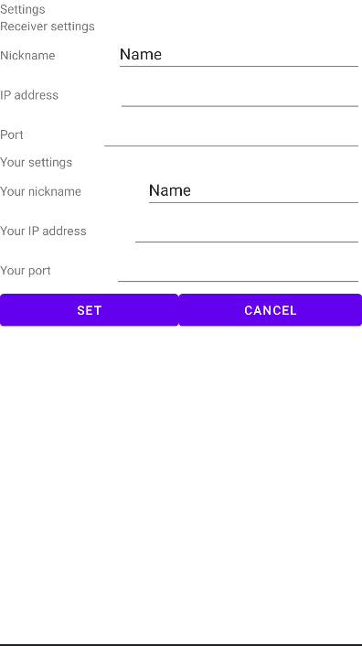Р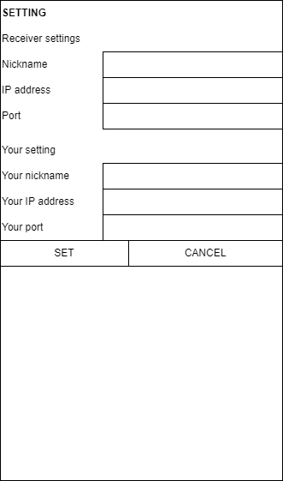исунок 2 – Интерфейс формы настроек

* На форме настроек расположены следующие элементы:
* заголовок формы;
* заголовки полей ввода никнеймов;
* заголовки полей ввода IP адресов;
* заголовки полей ввода портов;
* текстовые поля для ввода никнеймов;
* текстовые поля для ввода IP адресов;
* текстовые поля для ввода портов;
* кнопка установки настроек;
* кнопка отмены;

Макет интерфейса и реализованный интерфейс формы подтверждения представлен на рисунке 3.

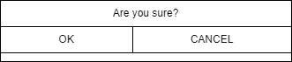Рисунок 3 – Интерфейс формы подтверждения

На форме подтверждения расположены следующие элементы:

* заголовок формы;
* кнопка подтверждения;
* кнопка отмены;

Главная форма является формой – activity. Главная форма используется для вывода входящих сообщений, ввода и отправки сообщений, отчистки истории сообщений, выхода из приложения.

Форма настроек является диалоговым окном – alertdialog. Форма настроек используется для задания параметров отправителя:

* никнейм;
* IP-адрес;
* порт;

и параметров получателя сообщений:

* никнейм;
* IP-адрес;
* порт;

Форма подтверждения является диалоговым окном – alertdialog. Форма подтверждения используется для подтверждения выбранного действия. Форма подтверждения вызывается для подтверждения выполнения функции выхода из приложения и при выполнении функции отчистки истории сообщений.

## **База данных**

Разработана структура базы данных приложения. База данных приложения состоит из двух таблиц:

* таблица «userData».
* таблица «message».

Таблица «userData» используется для хранения настроек пользователя и содержит следующие столбцы:

* type типа TEXT;
* nickname; типа TEXT;
* IPaddress типа TEXT;
* port типа int.

Таблица «message» используется для хранения полученных сообщений содержит следующие столбцы:

* number типа int со свойством primary key;
* date; типа TEXT;
* date; типа TEXT;
* time; типа TEXT;
* senderNickName; типа TEXT;
* senderIPaddres; типа TEXT;
* senderPort; типа int;
* content; типа TEXT.

Структура базы данных приложения представлена на рисунке 4.

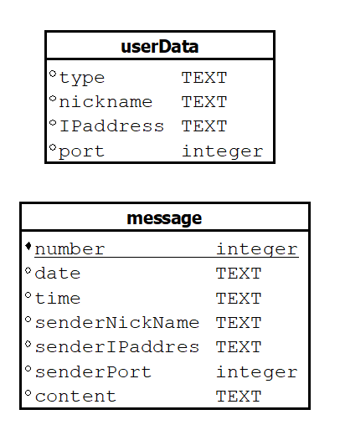

Рисунок 4 – Структура базы данных приложения

Был произведен просмотр содержимого базы данных после использования приложения. Результат просмотра представлен на рисунке 5.

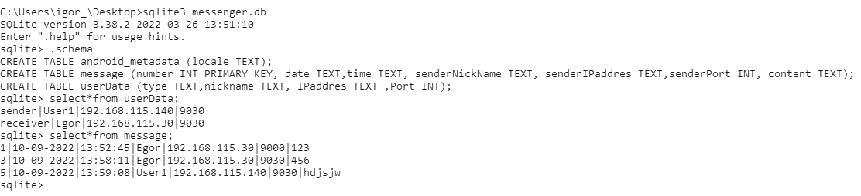

Рисунок 5 – Просмотр данных базы данных приложения

## **Структура приложения**

Код приложения состоит нескольких классов:

* MainActivity;
* DataBase;
* DataExchangePackage;
* Message;
* User;
* g.

Класс MainActivity используется для реализации функции передачи и приема сообщений через сокет UDP, а также записи и чтения информации о пользователе и истории сообщений. Передача сообщений производится в отдельном от основного потоке. Прием сообщений также ведется в отдельном потоке. Для настройки сокета используются данные об IP адресе и порте как передатчика, так и приемника сообщений. Данные о никнейме передатчика и приемника сообщений используются для идентификации пользователей, отправляющих сообщение.

Класс DataBase используется для работы с базой данных записи и чтения данных.

Класс DataExchangePackage используется для хранения данных пакета:

* данные об IP адресе отправителя;
* данные о порте отправителя;
* данные о никнейме отправителя;
* данные об IP адресе получателя;
* данные о порте получателя;
* данные о никнейме получателя;
* текст сообщения;

Класс Message используется для хранения данных принятого сообщения, которое должно быть занесено в базу данных.

Класс User используется для хранения данных пользователей, которые должны быть записаны в базу данных.

## **Демонстрация работы приложения**

Отправление сообщение производится следующим образом:

1. Набор сообщения в поле набора сообщения.
2. Нажатие на кнопку отправить.

Пример отправки сообщения продемонстрирован на рисунке 6.

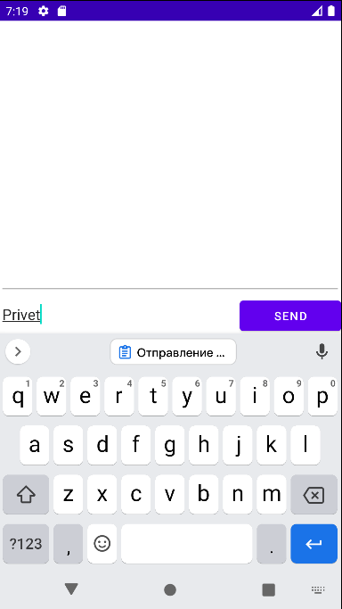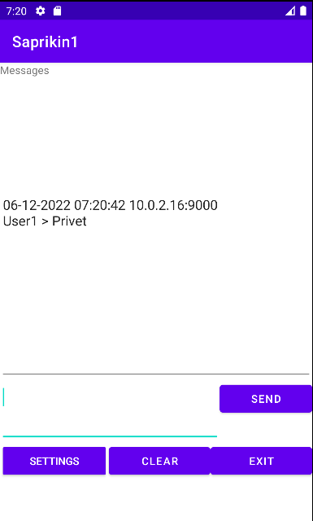Рисунок 6 – Отправка сообщения

Изменение настроек производится следующим образом:

1. Нажать кнопку Settings.
2. Изменить нужные параметры.
3. Нажать кнопку Set.

Пример изменения настроек продемонстрирован на рисунке 7.

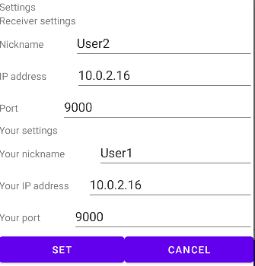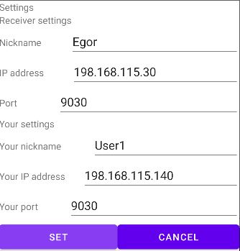Рисунок 7 – Изменение настроек

Отчистка истории сообщений происходит следующим образом:

1. Нажать кнопку Clear.
2. На всплывающем окне нажать кнопку Set.

Пример отчистки истории сообщений продемонстрирован на рисунке 8.

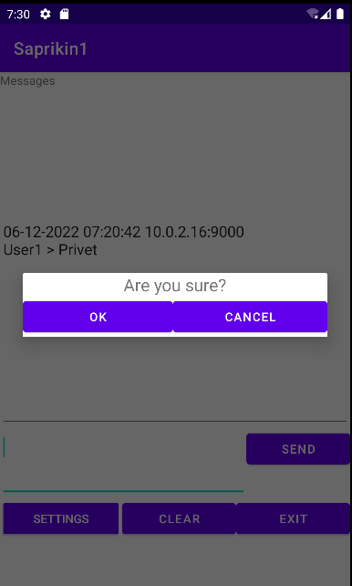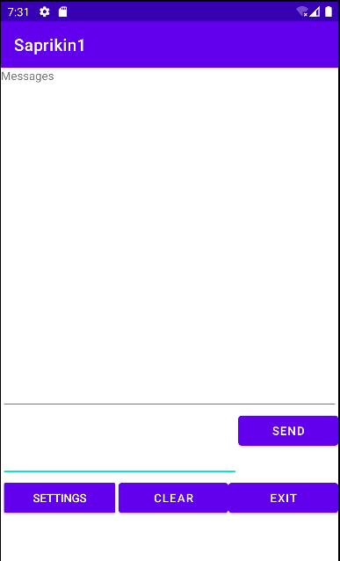Рисунок 8 – Отчистка истории сообщений